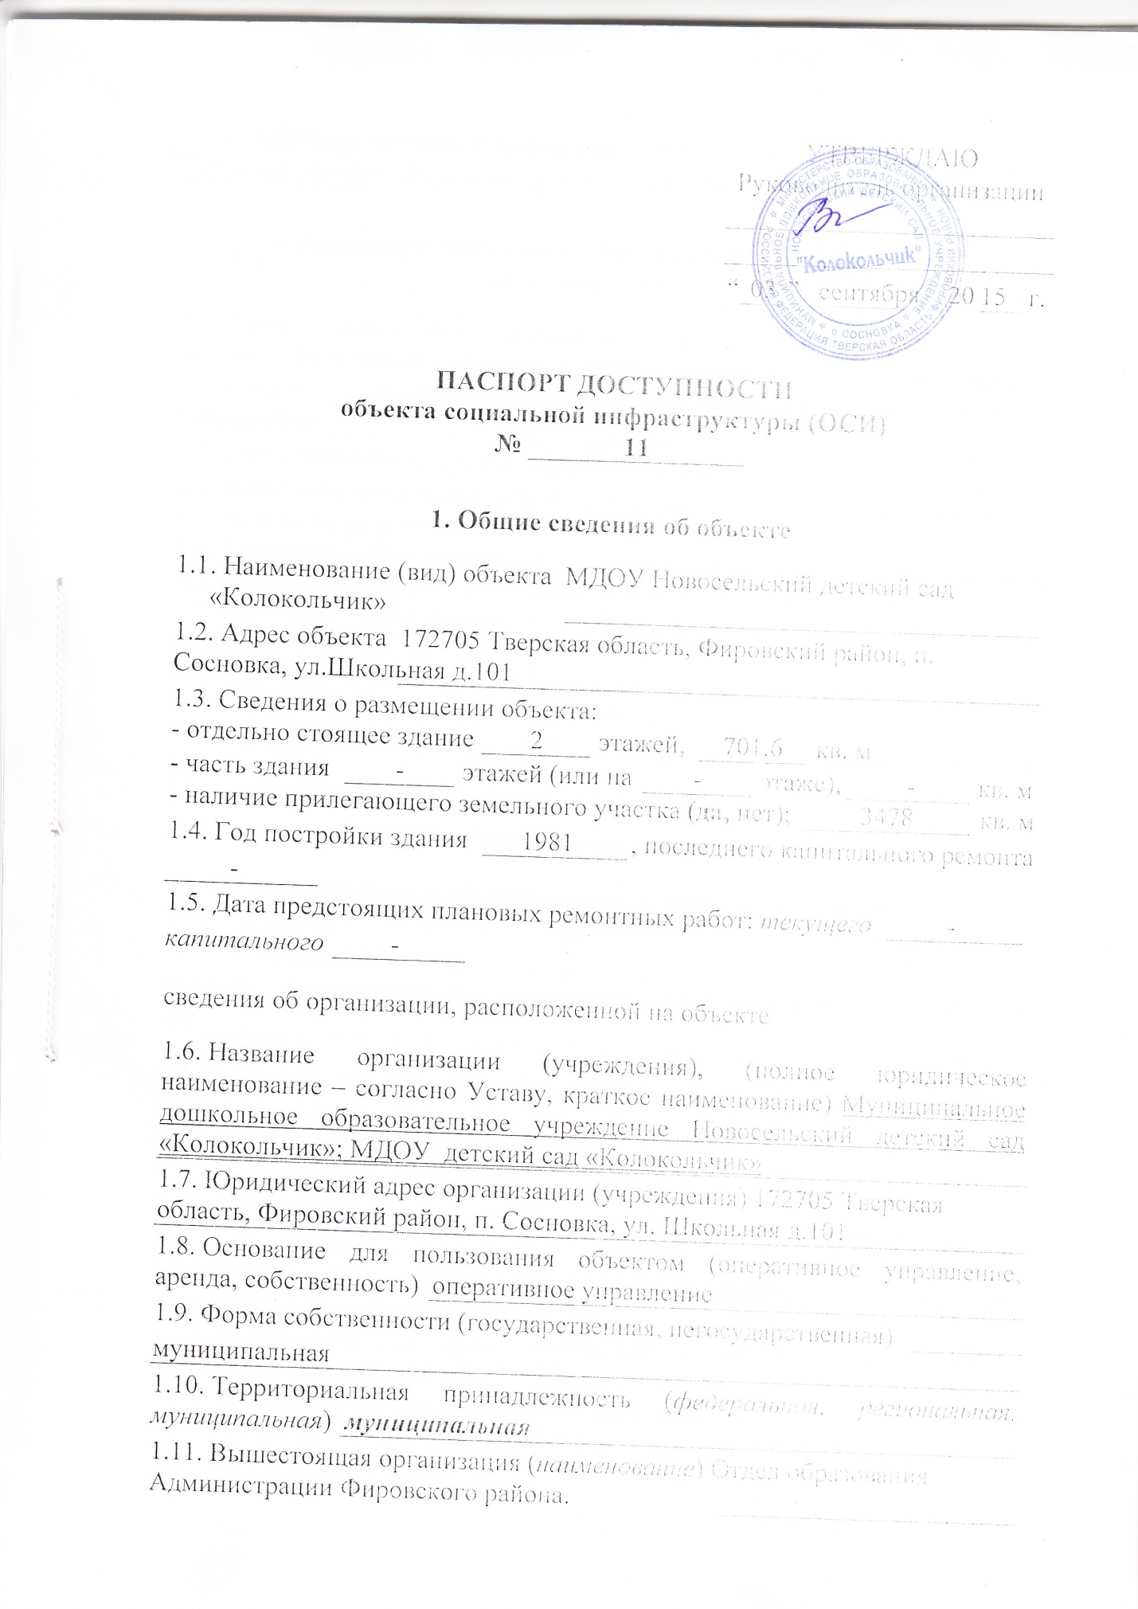

1.12. Адрес вышестоящей организации, другие координаты 172720 Тверская область, Фировский район, п. Фирово, ул. Советская, д.25
2. Характеристика деятельности организации на объекте
(по обслуживанию населения)
2.1. Сфера деятельности (здравоохранение, образование, социальная защита, физическая культура и спорт, культура, связь и информация, транспорт, жилой фонд, потребительский рынок и сфера услуг, другое)
образование
2.2. Виды оказываемых услуг образовательные
2.3. Форма оказания услуг: (на объекте, с длительным пребыванием, в т.ч. проживанием, на дому, дистанционно) на объекте
2.4. Категории обслуживаемого населения по возрасту: (дети, взрослые трудоспособного возраста, пожилые; все возрастные категории) дети
2.5. Категории обслуживаемых инвалидов: инвалиды, передвигающиеся на коляске, инвалиды с нарушениями опорно-двигательного аппарата; нарушениями зрения, нарушениями слуха, нарушениями умственного развития
2.6. Плановая мощность: посещаемость (количество обслуживаемых в день), вместимость, пропускная способность 31/75
2.7. Участие в исполнении ИПР инвалида, ребенка-инвалида (да, нет)
нет_______________________________________________________

3. Состояние доступности объекта
3.1. Путь следования к объекту пассажирским транспортом
(описать маршрут движения с использованием пассажирского транспорта)
От остановки п.Сосновка ,
наличие адаптированного пассажирского транспорта к объекту
3.2. Путь к объекту от ближайшей остановки пассажирского транспорта:
3.2.1. расстояние до объекта от остановки транспорта 300 м
3.2.2. время движения (пешком) 5 мин.
3.2.3. наличие выделенного от проезжей части пешеходного пути (да, нет) нет
3.2.4. Перекрестки: нерегулируемые; регулируемые, со звуковой сигнализацией, таймером; нет
3.2.5. Информация на пути следования к объекту: акустическая, тактильная, визуальная; нет
3.2.6. Перепады высоты на пути: есть, нет (описать)
Их обустройство для инвалидов на коляске: да, нет
3.3. Организация доступности объекта для инвалидов – форма обслуживания *
№  п/п | Категория инвалидов  (вид нарушения) | Вариант организации доступности объекта  (формы обслуживания)*
1 | Все категории инвалидов и МГН | ДУ
 | в том числе инвалиды: | ДУ
2 | передвигающиеся на креслах-колясках | ДУ
3 | с нарушениями опорно-двигательного аппарата | ДУ
4 | с нарушениями зрения | ДУ
5 | с нарушениями слуха | ДУ
6 | с нарушениями умственного развития | ДУ
* Указывается один из вариантов: “А”, “Б”, “ДУ”, “ВНД”.
3.4. Состояние доступности основных структурно-функциональных зон
№  п/п | Основные структурно-функциональные зоны | Состояние  доступности, в том числе для основных категорий инвалидов **
1 | Территория, прилегающая к зданию (участок) | ДЧ-И (К,О,Г,У)
2 | Вход (входы) в здание | ДЧ-И(У,Г)
3 | Путь (пути) движения внутри здания (в т.ч. пути эвакуации) | ДЧ-И (Г,У)
4 | Зона целевого назначения здания (целевого посещения объекта) | ДЧ-И (К,О,У)
5 | Санитарно-гигиенические помещения | ДЧ-И(О,Г,У)
6 | Система информации и связи (на всех зонах) | ДЧ-И(К,Щ,У)
7 | Пути движения к объекту (от остановки транспорта) | ДП-И(У,О)
** Указывается: ДП-В – доступно полностью всем; ДП-И (К, О, С, Г, У) – доступно полностью избирательно (указать категории инвалидов); ДЧ-В – доступно частично всем; ДЧ-И (К, О, С, Г, У) – доступно частично избирательно (указать категории инвалидов); ДУ – доступно условно, ВНД – временно недоступно.
3.5. Итоговое заключение о состоянии доступности ОСИ:
ДЧ -И (К,О,У)
4. Управленческое решение
4.1. Рекомендации по адаптации основных структурных элементов объекта
№  № п/п | Основные структурно-функциональные  зоны объекта | Рекомендации по адаптации объекта  (вид работы)*
1 | Территория, прилегающая к зданию (участок) | Ремонт ( текущий)
2 | Вход (входы) в здание | Ремонт ( текущий)
3 | Путь (пути) движения внутри здания  (в т.ч. пути эвакуации) | Ремонт ( текущий)
4 | Зона целевого назначения здания (целевого посещения объекта) | Ремонт ( текущий)
5 | Санитарно-гигиенические помещения | Ремонт ( текущий)
6 | Система информации на объекте  (на всех зонах) | Индивидуальное решение с ТСР
7 | Пути движения к объекту (от остановки транспорта) | Ремонт ( текущий)
8 | Все зоны и участки | Ремонт ( текущий)
* Указывается один из вариантов (видов работ): не нуждается; ремонт (текущий, капитальный); индивидуальное решение с ТСР; технические решения невозможны – организация альтернативной формы обслуживания.
4.2. Период проведения работ -до 2024
в рамках исполнения -плана
(указывается наименование документа: программы, плана)
4.3. Ожидаемый результат (по состоянию доступности) после выполнения работ по адаптации -доступность категории инвалидов – С,К,О,Г,У
Оценка результата исполнения программы, плана (по состоянию доступности) -_________________________________________
4.4. Для принятия решения требуется, не требуется (нужное подчеркнуть):
Согласование
-___________________________________________________________
Имеется заключение уполномоченной организации о состоянии доступности объекта (наименование документа и выдавшей его организации, дата), прилагается
-__________________________________________________________________
4.5. Информация размещена (обновлена) на Карте доступности субъекта Российской Федерации дата -_____________________________________
(наименование сайта, портала)
5. Особые отметки
Паспорт сформирован на основании:
1. Анкеты (информации об объекте) от | “ | 03 | ” | сентября | 20 | 15 | г.
2. Акта обследования объекта: № акта 11

от “ | 03 | ” | сентября | 20 | 15 | г.
3. Решения Комиссии
от “ | 03 | ” | сентября | 20 | 15 | г.

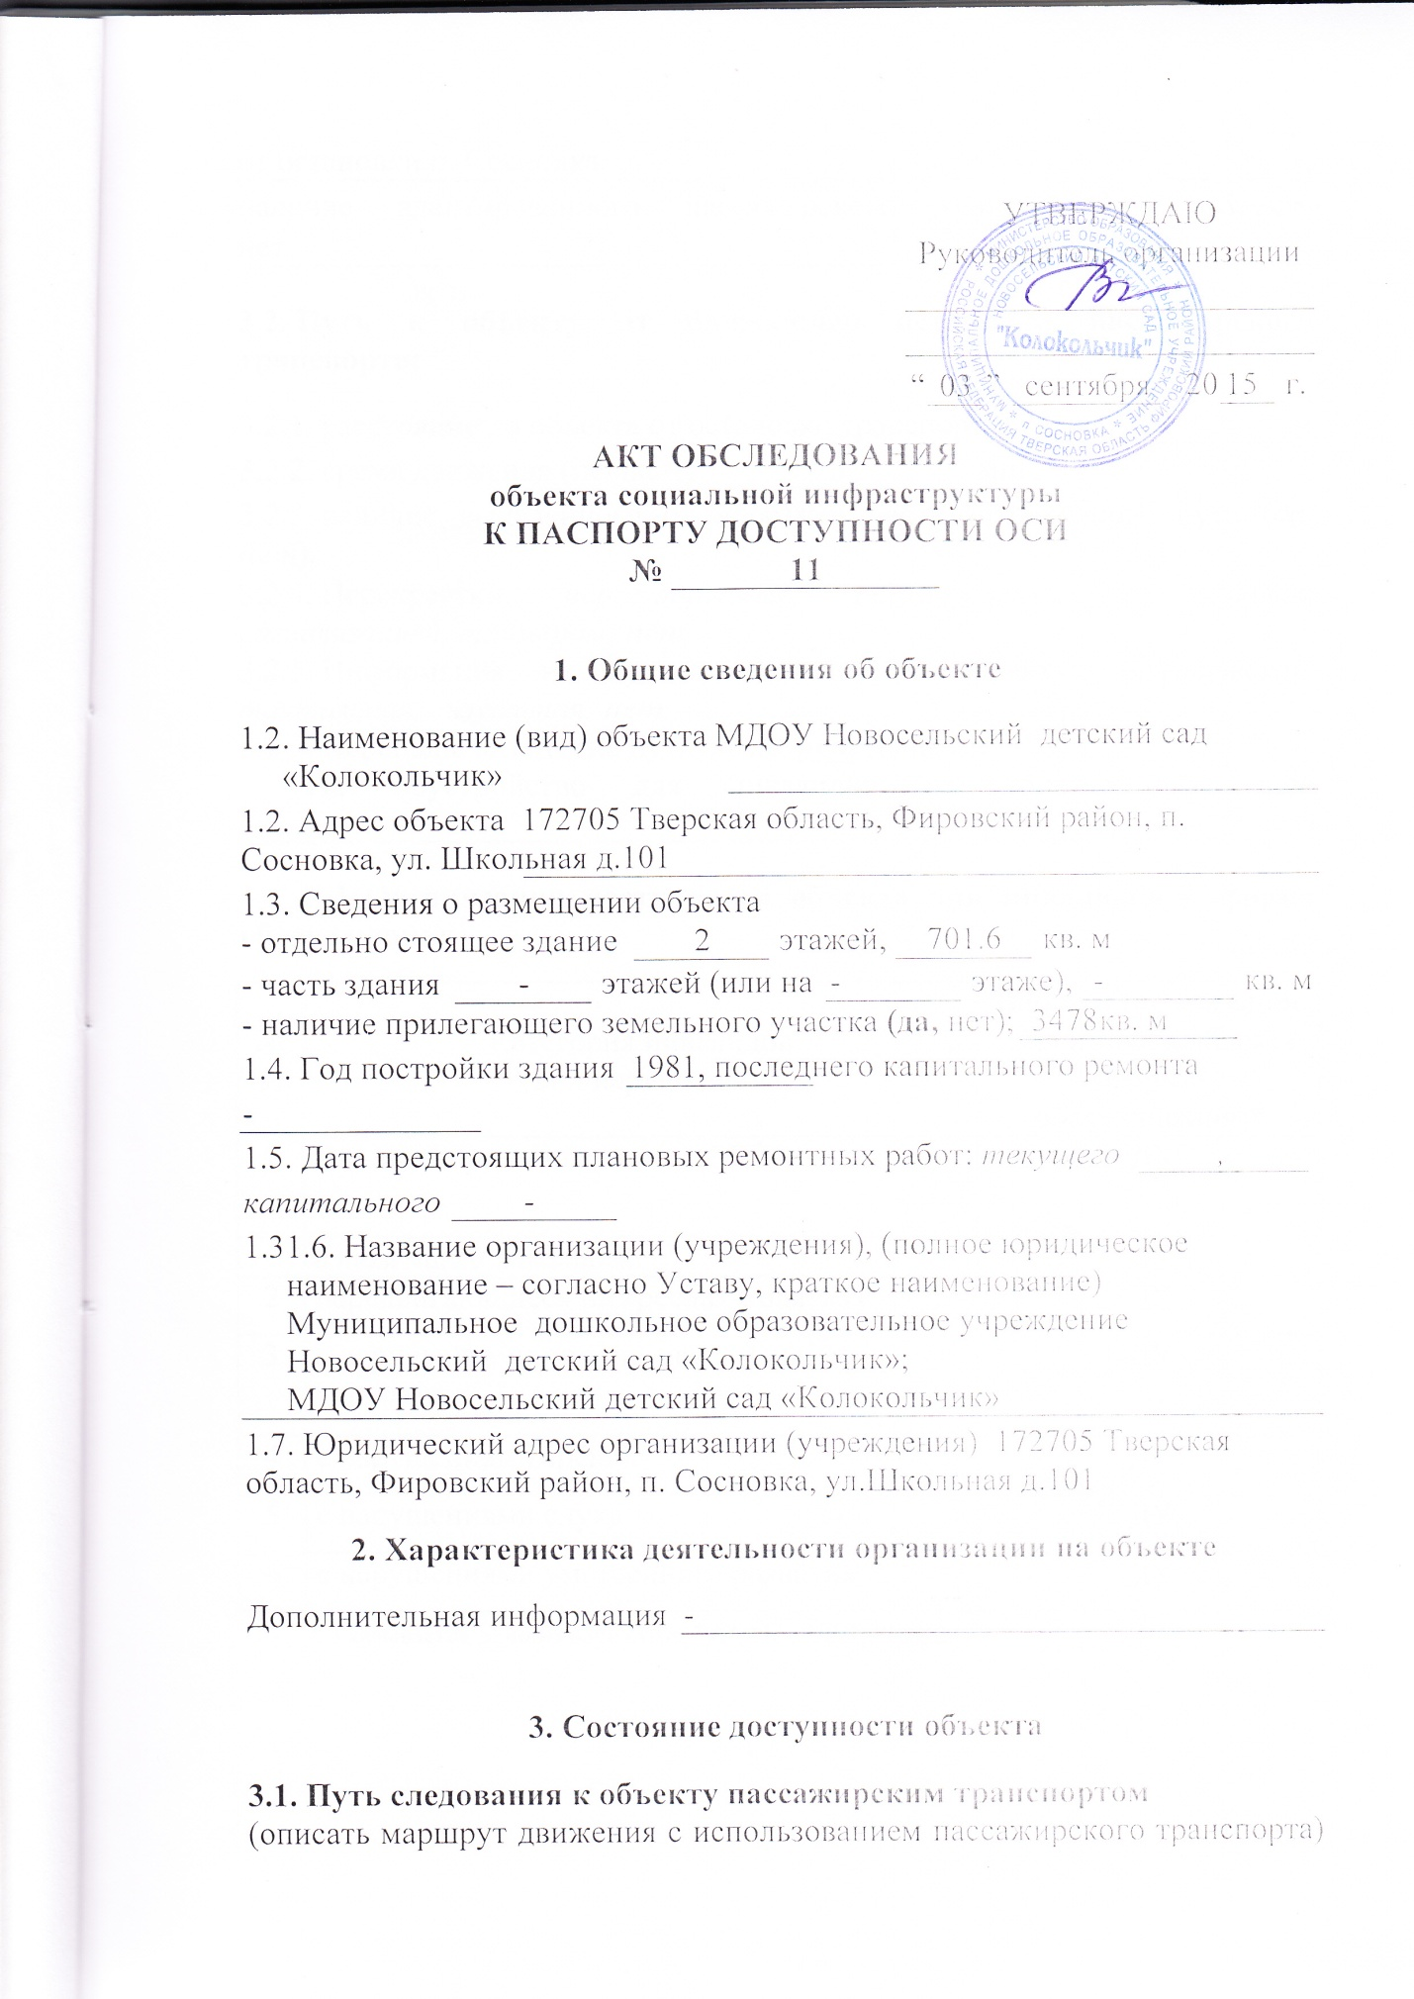

3. Состояние доступности объекта
3.1. Путь следования к объекту пассажирским транспортом
(описать маршрут движения с использованием пассажирского транспорта)
От остановки п.Сосновка ,
наличие адаптированного пассажирского транспорта к объекту
нет
3.2. Путь к объекту от ближайшей остановки пассажирского транспорта:
3.2.1. расстояние до объекта от остановки транспорта 300 м
3.2.2. время движения (пешком) 5 мин.
3.2.3. наличие выделенного от проезжей части пешеходного пути (да, нет),
3.2.4. Перекрестки: нерегулируемые; регулируемые, со звуковой сигнализацией, таймером; нет
3.2.5. Информация на пути следования к объекту: акустическая, тактильная, визуальная; нет
3.2.6. Перепады высоты на пути: есть, нет (описать
природные неровности )
Их обустройство для инвалидов на коляске: да, нет
(_______________________________________________________ )

3.3. Организация доступности объекта для инвалидов – форма обслуживания

№ п/п | Категория инвалидов  (вид нарушения) | Вариант организации доступности объекта (формы обслуживания)*
1 | Все категории инвалидов и МГН | ДУ
 | в том числе инвалиды: | ДУ
2 | передвигающиеся на креслах-колясках | ДУ
3 | с нарушениями опорно-двигательного аппарата | ДУ
4 | с нарушениями зрения | ДУ
5 | с нарушениями слуха | ДУ
6 | с нарушениями умственного развития | ДУ
* Указывается один из вариантов: “А”, “Б”, “ДУ”, “ВНД”.
3.4. Состояние доступности основных структурно-функциональных зон

№ п/п | Основные структурно-функциональные зоны | Состояние доступности,  в том числе для основных категорий инвалидов ** | Приложение
 |  |  | № на плане | №  фото
1 | Территория, прилегающая к зданию (участок) | ДЧ –И (К,О,Г,У) | 1 | 2
2 | Вход (входы) в здание | ДЧ –И ( У,Г) | 2 | 1
3 | Путь (пути) движения внутри здания (в т.ч. пути эвакуации) | ДЧ-И(Г,У) | 3 | 5
4 | Зона целевого назначения здания (целевого посещения объекта) | ДЧ-И ( К,О,У) | 4 | 6
5 | Санитарно-гигиенические помещения | ДЧ-И (О,Г,У) | 5 | 7
6 | Система информации и связи (на всех зонах) | ДЧ –И (К,О,У) | 6 | 8
7 | Пути движения к объекту (от остановки транспорта) | ДЧ-И(У,О) | 7 | 9
** Указывается: ДП-В – доступно полностью всем; ДП-И (К, О, С, Г, У) – доступно полностью избирательно (указать категории инвалидов); ДЧ-В – доступно частично всем;
ДЧ-И (К, О, С, Г, У) – доступно частично избирательно (указать категории инвалидов);
ДУ – доступно условно; ВНД – недоступно.
3.5. ИТОГОВОЕ ЗАКЛЮЧЕНИЕ о состоянии доступности ОСИ:
ДЧ-И(К,О,У)

4. Управленческое решение (проект)

4.1. Рекомендации по адаптации основных структурных элементов объекта:
№ п/п | Основные структурно-функциональные зоны объекта | Рекомендации по адаптации объекта  (вид работы)*
1 | Территория, прилегающая к зданию (участок) | Ремонт текущий
2 | Вход (входы) в здание | Ремонт текущий
3 | Путь (пути) движения внутри здания (в т.ч. пути эвакуации) | Ремонт текущий
4 | Зона целевого назначения здания (целевого посещения объекта) | Ремонт текущий
5 | Санитарно-гигиенические помещения | Ремонт текущий
6 | Система информации на объекте (на всех зонах) | Индивидуальное решение с ТСР
7 | Пути движения к объекту (от остановки транспорта) | Ремонт текущий
8 | Все зоны и участки | Ремонт текущий
* Указывается один из вариантов (видов работ): не нуждается; ремонт (текущий, капитальный); индивидуальное решение с ТСР; технические решения невозможны – организация альтернативной формы обслуживания.
4.2. Период проведения работ -до 2024
в рамках исполнения -___________________________________________
(указывается наименование документа: программы, плана)
4.3. Ожидаемый результат (по состоянию доступности) после выполнения работ по адаптации -доступность категории инвалидов – С,К,О,Г,У
Оценка результата исполнения программы, плана (по состоянию доступности) -________________________________________
4.4. Для принятия решения требуется, не требуется (нужное подчеркнуть):
4.4.1. согласование на Комиссии -___________________________________
(наименование Комиссии по координации деятельности в сфере обеспечения доступной среды жизнедеятельности для инвалидов и других МГН)
4.4.2. согласование работ с надзорными органами (в сфере проектирования и строительства, архитектуры, охраны памятников, другое – указать)
-___________________________________________________________
4.4.3. техническая экспертиза; разработка проектно-сметной документации;
4.4.4. согласование с вышестоящей организацией (собственником объекта);
4.4.5. согласование с общественными организациями инвалидов
-________________________________________________________________ ;
4.4.6. другое _______________________________________________________
Имеется заключение уполномоченной организации о состоянии доступности объекта (наименование документа и выдавшей его организации, дата), прилагается
-__________________________________________________________________
4.7. Информация может быть размещена (обновлена) на Карте доступности субъекта Российской Федерации -___________________________________
(наименование сайта, портала)
5. Особые отметки
ПРИЛОЖЕНИЯ:
Результаты обследования:
1. Территории, прилегающей к объекту | на | 1 | л.
2. Входа (входов) в здание | на | 1 | л.
3. Путей движения в здании | на | 1 | л.
4. Зоны целевого назначения объекта | на | 1 | л.
5. Санитарно-гигиенических помещений | на | 1 | л.
6. Системы информации (и связи) на объекте | на | 1 | л.

Результаты фотофиксации на объекте |  |  | на | 3 | л.
Поэтажные планы, паспорт БТИ |  |  | на | 1 | л.
Другое (в том числе дополнительная информация о путях движения к объекту)

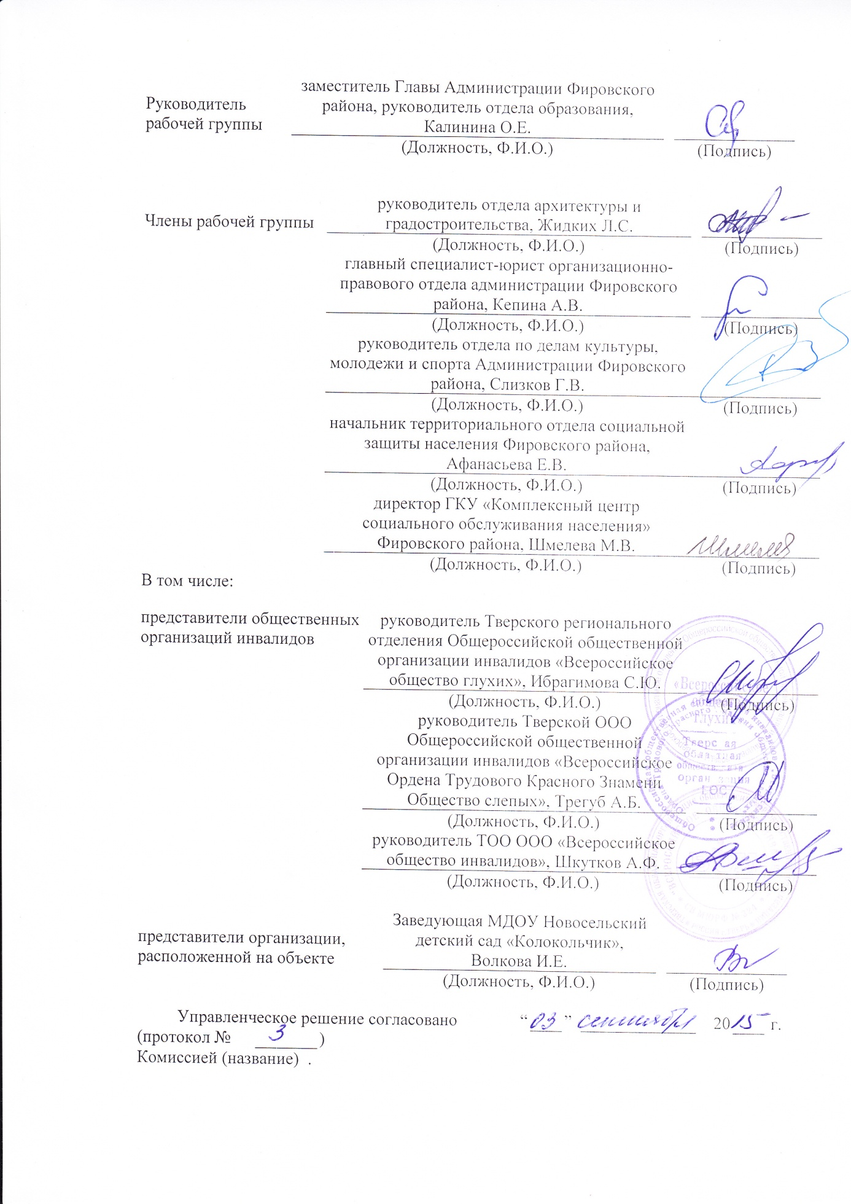

Приложение 1
к Акту обследования ОСИ
к паспорту доступности ОСИ
N _11_ от "_03_" __09_ 2015__
I. Результаты обследования:

1. Территории, прилегающей к зданию (участка)

МДОУ Новосельский детский сад «Колокольчик»
172705 Тверская область, Фировский район, п. Сосновка, ул. Школьная д.101_
Наименование объекта, адрес

N  п/п | Наименование функционально-  планировочного элемента | Наличие элемента |  |  | Выявленные  нарушения  и замечания |  | Работы по  адаптации  объектов
 |  | есть/  нет | N на  плане | N  фото | Содер-  жание | Значимо  для инва-  лида (ка-  тегория) | Содер-  жание | Виды  работ
1.1 | Вход (входы) на территорию | Есть | 1 | 1 | Отсутствие бордюров | К,О,С,Г | Установка бордюров | Ремонт ( текущий)
1.2 | Путь (пути) движения на  территории | Есть | 2 | 2 | Устройство бордюров | К,О,С,Г | Установка бордюров | Ремонт ( текущий)
1.3 | Лестница (наружная) | Нет
1.4 | Пандус (наружный) | Нет
1.5 | Автостоянка и парковка | Нет
 | ОБЩИЕ требования к зоне

II. Заключение по зоне:

Наименование структурно-  функциональной зоны | Состояние  доступности <*>  (к пункту 3.4  Акта обследования  ОСИ) | Приложение |  | Рекомендации по  адаптации (вид  работы) <**>  к пункту 4.1 Акта  обследования ОСИ
 |  | N на  плане | N  фото
Территория, прилегающей к зданию ( участка) | ДЧ – И (К,О,У,Г) | 1 | 1 | Ремонт (текущий)

--------------------------------
<*> Указывается: ДП-В - доступно полностью всем; ДП-И (К, О, С, Г, У) - доступно полностью избирательно (указать категории инвалидов); ДЧ-В - доступно частично всем; ДЧ-И (К, О, С, Г, У) - доступно частично избирательно (указать категории инвалидов); ДУ - доступно условно, ВНД - недоступно.
<**> Указывается один из вариантов: не нуждается; ремонт (текущий, капитальный); индивидуальное решение с ТСР; технические решения невозможны - организация альтернативной формы обслуживания.
Комментарий к заключению: __________________________________

Приложение 2
к Акту обследования ОСИ
к паспорту доступности ОСИ
N 11 от "03" сентября 2015 г.

I. Результаты обследования:

2. Входа (входов) в здание

МДОУ Новосельский детский сад «Колокольчик»
172705 Тверская область, Фировский район, п. Сосновка, ул. Школьная д.101_
Наименование объекта, адрес

N  п/п | Наименование функционально-  планировочного элемента | Наличие элемента |  |  | Выявленные  нарушения  и замечания |  | Работы по  адаптации  объектов
 |  | есть/  нет | N на  плане | N  фото | Содер-  жание | Значимо  для инва-  лида (ка-  тегория) | Содер-  жание | Виды  работ
2.1 | Лестница (наружная) | Нет
2.2 | Пандус (наружный) | Нет
2.3 | Входная площадка (перед  дверью) | Есть | 2 | 2 | Отсутствие тактильной напольной плитки | С | Устройство тактильной плитки | Ремонт(текущий)
2.4 | Дверь (входная) | Есть | 2 | 4 | Отсутствие знаков доступности. Устройства вызова персонала | К.О | Установка знаков доступность,кнопки вызова персонала | Индивидуальное решение с ТСР
2.5 | Тамбур | Есть | 2 | 3 | Отсутствие грязезащитного покрытия, тактильных направляющих | К,О,С,Г | Установка грязезащитного покрытия, тактильных направляющих | Ремонт (текущий)
 | ОБЩИЕ требования к зоне

II. Заключение по зоне:

Наименование структурно-  функциональной зоны | Состояние  доступности <*>  (к пункту 3.4  Акта обследования  ОСИ) | Приложение |  | Рекомендации по  адаптации (вид  работы) <**> к  пункту 4.1 Акта  обследования ОСИ
 |  | N на  плане | N  фото
Входа(входаов) в здание | ДЧ-И (У,Г) | 2 | 2,3,4 | Ремонт(текущий)

--------------------------------
<*> Указывается: ДП-В - доступно полностью всем; ДП-И (К, О, С, Г, У) - доступно полностью избирательно (указать категории инвалидов); ДЧ-В - доступно частично всем; ДЧ-И (К, О, С, Г, У) - доступно частично избирательно (указать категории инвалидов); ДУ - доступно условно, ВНД - недоступно.
<**> Указывается один из вариантов: не нуждается; ремонт (текущий, капитальный); индивидуальное решение с ТСР; технические решения невозможны - организация альтернативной формы обслуживания.

Комментарий к заключению: _________________________________

Приложение 3
к Акту обследования ОСИ
к паспорту доступности ОСИ
N _11от "03" _сентября 2015 г.

I. Результаты обследования:

3. Пути (путей) движения внутри здания
(в т.ч. путей эвакуации)

МДОУ Новосельский детский сад «Колокольчик»
172705 Тверская область, Фировский район, п. Сосновка,
ул. Школьная д.101_
________________________
Наименование объекта, адрес

N  п/п | Наименование функционально-  планировочного элемента | Наличие элемента |  |  | Выявленные  нарушения  и замечания |  | Работы по  адаптации  объектов
 |  | есть/  нет | N на  плане | N  фото | Содер-  жание | Значимо  для инва-  лида (ка-  тегория) | Содер-  жание | Виды  работ
3.1 | Коридор (вестибюль, зона  ожидания, галерея, балкон) | Нет |  |  | нет
3.2 | Лестница (внутри здания) | Есть | 8 | 6 | Краевые ступени лестничных маршей не выделены цветом или фактурой, отсутствуют предупридительные тактильные полосы. Отсутствует подъемное устройство | С,К | Обустройство лестничных маршей, установка подъемного устройства | Ремонт( текущий)
3.3 | Пандус (внутри здания) | Нет |  |  | нет
3.4 | Лифт пассажирский (или  подъемник) | Нет |  |  | Отсутствует лифт или подъемное устройство | К,О | Устройство наружного лифта | Ремрнт( капитальный)
3.5 | Дверь | Есть | 3 | 7 | Высота порогов превышает0,014м | К | Замена дверных блоков | Ремонт ( текущий)
3.6 | Пути эвакуации (в т.ч. зоны  безопасности) | Есть |  |  | Отсутствуют тактильные напольные направляющие | С | Устройство тактильных напольных направляющих | Индивидуальное решение с ТСР
 | ОБЩИЕ требования к зоне

II. Заключение по зоне:

Наименование структурно-  функциональной зоны | Состояние  доступности <*>  (к пункту 3.4  Акта обследования  ОСИ) | Приложение |  | Рекомендации  по адаптации  (вид работы) <**>  к пункту 4.1 Акта  обследования ОСИ
 |  | N на  плане | N  фото
Пути ( путей) движения внутри здания ( в т.ч.путей эвакуации) | ДЧ-И(Г,У) | 8 | 6 | Ремонт( текущий)

--------------------------------
<*> Указывается: ДП-В - доступно полностью всем; ДП-И (К, О, С, Г, У) - доступно полностью избирательно (указать категории инвалидов); ДЧ-В - доступно частично всем; ДЧ-И (К, О, С, Г, У) - доступно частично избирательно (указать категории инвалидов); ДУ - доступно условно, ВНД - недоступно.
<**> Указывается один из вариантов: не нуждается; ремонт (текущий, капитальный); индивидуальное решение с ТСР; технические решения невозможны - организация альтернативной формы обслуживания.
Комментарий к заключению: _________________________________

Приложение 4(I)
к Акту обследования ОСИ
к паспорту доступности ОСИ
N 11 от "_03_" __сентября_____ _2015_ г.

I. Результаты обследования:

4. Зоны целевого назначения здания
(целевого посещения объекта)

Вариант I - зона обслуживания инвалидов

_МДОУ Новосельский детский сад « Колокольчик»_172705 Тверская область Фировский район, п, Сосновка ул, Школьная д101
Наименование объекта, адрес

N  п/п | Наименование функционально-  планировочного элемента | Наличие элемента |  |  | Выявленные  нарушения  и замечания |  | Работы по  адаптации  объектов
 |  | есть/  нет | N на  плане | N  фото | Содер-  жание | Значимо  для инва-  лида (ка-  тегория) | Содер-  жание | Виды  работ
4.1 | Кабинетная форма  обслуживания | есть | 4 | 8 | Отсутствуют информирующие обозначения помещений, нарушена высота размещений выключателей и розеток, отсутствуют тактильные направляющие |  | Установка информирующих обозначений розеток и выключателей, тактильных направляющих
4.2 | Зальная форма обслуживания | нет
4.3 | Прилавочная форма  обслуживания | нет
4.4 | Форма обслуживания с  перемещением по маршруту | нет
4.5 | Кабина индивидуального  обслуживания | нет
 | ОБЩИЕ требования к зоне

II. Заключение по зоне:

Наименование структурно-  функциональной зоны | Состояние  доступности <*>  (к пункту 3.4  Акта обследования  ОСИ) | Приложение |  | Рекомендации  по адаптации  (вид работы) <**>  к пункту 4.1 Акта  обследования ОСИ
 |  | N на  плане | N  фото
Зона целевого назначения здания( целевого посещения объекта) | ДЧ-И(К,О,У) | 4 | 8 | Ремонт текущий

--------------------------------
<*> Указывается: ДП-В - доступно полностью всем; ДП-И (К, О, С, Г, У) - доступно полностью избирательно (указать категории инвалидов); ДЧ-В - доступно частично всем; ДЧ-И (К, О, С, Г, У) - доступно частично избирательно (указать категории инвалидов); ДУ - доступно условно, ВНД - недоступно.
<**> Указывается один из вариантов: не нуждается; ремонт (текущий, капитальный); индивидуальное решение с ТСР; технические решения невозможны - организация альтернативной формы обслуживания.

Комментарий к заключению: __________________________________

Приложение 5
к Акту обследования ОСИ
к паспорту доступности ОСИ
N 11 от "03" сентября 2015г.

I. Результаты обследования:

5. Санитарно-гигиенических помещений

МДОУ Новосельский детский сад «Колокольчик»
172705 Тверская область, Фировский район, п. Сосновка,
ул. Школьная д.101_____________________
Наименование объекта, адрес

N  п/п | Наименование функционально-  планировочного элемента | Наличие элемента |  |  | Выявленные  нарушения  и замечания |  | Работы по  адаптации  объектов
 |  | есть/  нет | N на  плане | N  фото | Содер-  жание | Значимо  для инва-  лида (ка-  тегория) | Содер-  жание | Виды  работ
5.1 | Туалетная комната | Есть | 5 | 9 | Отсутствиетактильных направляющих,откидных опорных поручней,штанг, поворотного или откидного сидения опоры для спины специальных знаков, тревожной кнопки, автоматического слива воды | К,С | Обустройство туалетной комнаты в соответствии с СНиП35-01-2001.Доступность зданий и сооружений для маломобильных групп населенияВСН 62-91, кроме требований к спкциализированным зданиям | Ремонт (текущий)
5.2 | Душевая/ванная комната | Нет
5.3 | Бытовая комната  (гардеробная) | Нет
 | ОБЩИЕ требования к зоне

II. Заключение по зоне:

Наименование структурно-  функциональной зоны | Состояние  доступности <*>  (к пункту 3.4  Акта обследования  ОСИ) | Приложение |  | Рекомендации  по адаптации  (вид работы) <**>  к пункту 4.1 Акта  обследования ОСИ
 |  | N на  плане | N  фото
Санитарно- гигиенических помещений | ДЧ –И(О,Г,У) | 5 | 9 | Ремонт текущий

--------------------------------
<*> Указывается: ДП-В - доступно полностью всем; ДП-И (К, О, С, Г, У) - доступно полностью избирательно (указать категории инвалидов); ДЧ-В - доступно частично всем; ДЧ-И (К, О, С, Г, У) - доступно частично избирательно (указать категории инвалидов); ДУ - доступно условно, ВНД - недоступно.
<**> Указывается один из вариантов: не нуждается; ремонт (текущий, капитальный); индивидуальное решение с ТСР; технические решения невозможны - организация альтернативной формы обслуживания.

Комментарий к заключению: __________________________________

Приложение 6
к Акту обследования ОСИ
к паспорту доступности ОСИ
N ____ от "__" _______ 20__ г.

I. Результаты обследования:

6. Системы информации на объекте
МДОУ Новосельский детский сад «Колокольчик»
172705 Тверская область, Фировский район, п. Сосновка, ул. Школьная д.101_____________________________________
Наименование объекта, адрес

N  п/п | Наименование функционально-  планировочного элемента | Наличие элемента |  |  | Выявленные  нарушения  и замечания |  | Работы по  адаптации  объектов
 |  | есть/  нет | N на  плане | N  фото | Содер-  жание | Значимо  для инва-  лида (ка-  тегория) | Содер-  жание | Виды  работ
6.1 | Визуальные средства | есть |  |  | Отсутствуют дополнительные визуальные средства информирования в соответствии с универсальными требованиями | К,О,С,Г,У | Адаптация входа на территорию объекта, вестибюль, в туалетную, зону целевого обслуживания. Установка информационных указателей о нахождении объекта на остановке общественного транспорта. Установить на входных дверях в вестибюле визуальные знаки предупреждения о препятствии Изготовить разместить в вестибюли новые адаптированные схемы эвакуации | Индивидуальное решение с ТСР
6.2 | Акустические средства | есть |  |  | Отсутствуют голосовые средства информирования об объекте | С | Адаптация вестебюля голосовыми средствами информирования об объекте. Установка голосовых средств информирования об объекте звуковой мнемосхемы
6.3 | Тактильные средства | Нет |  |  | Отсутствие на тротуарах тактильные плитки с рифами предупреждающие о начале опасного участка пути, тактильные мнемосхемы, информация по Брайлю | С | Адаптпция входа на территорию объекта, Установка на тротуарах тактильных плиток с рифами предупреждающих о начале опасного участка пути. Тактильных мнемосхем, информации по Брайлю | Ремонт( текущий)
 | ОБЩИЕ требования к зоне

II. Заключение по зоне:

Наименование структурно-  функциональной зоны | Состояние  доступности <*>  (к пункту 3.4  Акта обследования  ОСИ) | Приложение |  | Рекомендации  по адаптации  (вид работы) <**>  к пункту 4.1 Акта  обследования ОСИ
 |  | N на  плане | N  фото
Системы информации на объекте | ДЧ-И (К,О,У) |  |  | Индивидуальное решение с ТСР

--------------------------------
<*> Указывается: ДП-В - доступно полностью всем; ДП-И (К, О, С, Г, У) - доступно полностью избирательно (указать категории инвалидов); ДЧ-В - доступно частично всем; ДЧ-И (К, О, С, Г, У) - доступно частично избирательно (указать категории инвалидов); ДУ - доступно условно, ВНД - недоступно.
<**> Указывается один из вариантов: не нуждается; ремонт (текущий, капитальный); индивидуальное решение с ТСР; технические решения невозможны - организация альтернативной формы обслуживания.

Комментарий к заключению: __________________________________

Приложение

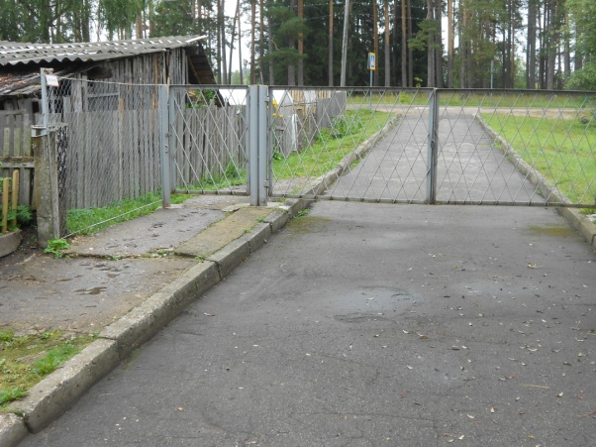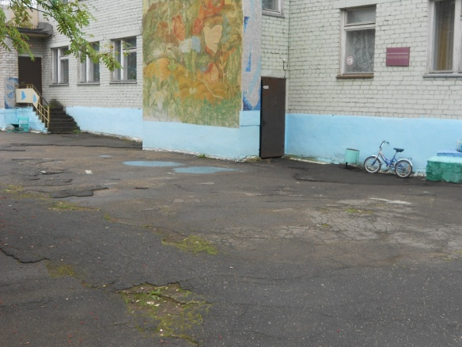
1.Вход на территорию. 2. Прилегающая территория.

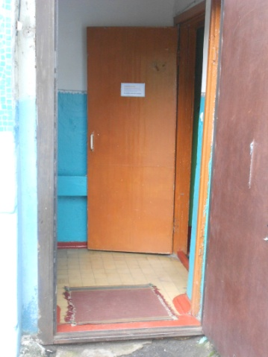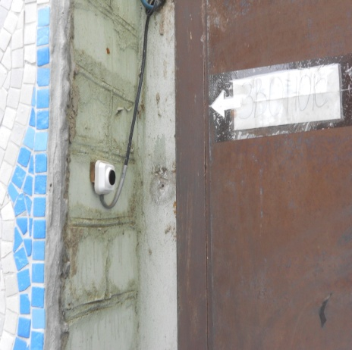
3. Вход в здание. 4. Вход оборудован кнопкой.
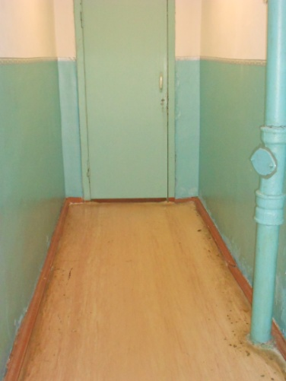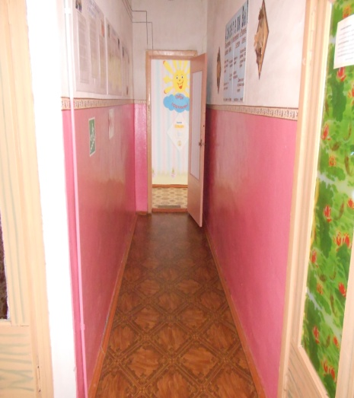
5. Путь движения в здании.
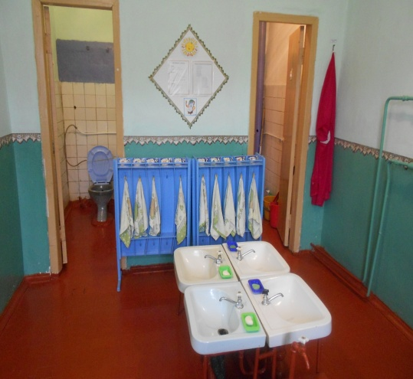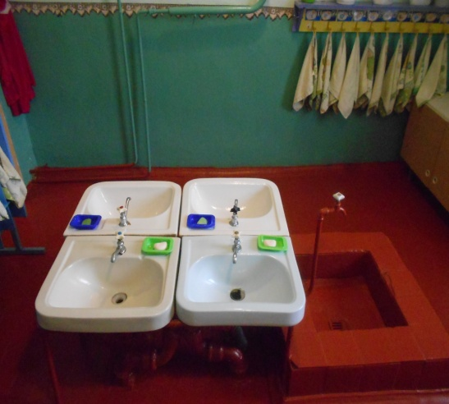
Туалетные комнаты

